# componentes FORMANT V2

Los distintos circuitos que dan vida al sintetizador formant son el resultado de un diseño de los años 70 motivo por el cual en la actualidad algunos de los componentes electrónicos que incorporan no están ya disponibles o bien pueden ser encontrados con mucha dificultad en el mercado de segunda mano (¡cuando no en el del coleccionista!).

Esta problemática afecta en particular a determinados componentes utilizados en circuitos críticos del formant siendo quizás el más famoso de todos ellos el circuito integrado µA726 (par de transistores pareados compensados térmicamente) que forma parte de un módulo tan importante como el VCO.

En este capítulo se aportará información sobre el reemplazo de los componentes obsoletos y la solución tomada para su sustitución en esta versión del Formant V2.

**Importante:**

*Los datos relativos a los componentes que realizan la sustitución de estos componentes obsoletos (características técnicas, suministradores, precios, etc) son válidos en el momento de redactar este documento y pueden dejar de serlo más adelante.*

Anexo a este documento se ha creado una estructura de carpetas que organizan las distintas hojas de datos (*datasheet*) de todos los componentes del Formant V2,

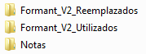

* **Formant_V2_Reemplazados.**

Contiene información sobre los componentes reemplazados (obsoletos), así como la de los nuevos componentes que los reemplazan.

* **Formant_V2_Utilizados.**

Resto de componentes, tanto los originales que forman partes de los circuitos del Formant original como los de los nuevos circuitos utilizados en esta versión.

* **Notas.**

Contiene diversas informaciones que se han manejado durante el diseño y construcción de esta nueva versión del Formant V2.

En la mayoría de los casos, los componentes obsoletos no pueden reemplazarse “pin a pin” dado que el nuevo componente o circuito equivalente que lo sustituye no es compatible en forma o encapsulado o bien porque simplemente se trata de un circuito equivalente formando por varios componentes que realizan la tarea del componente sustituido.

## Reemplazo de componentes

En este apartado se describen los componentes que han sido reemplazados en la nueva versión del Formant V2.

### componente: ca3080

El CA3080 es un Amplificador Operacional de Transconductancia variable (OTA).

Las primeras unidades fueron producidas por *RCA* en 1969, antes de ser adquirida por General Electric, hoy día su producción está descontinuada.

Una de las principales aplicaciones de este tipo de amplificadores es la implementación de aplicaciones de control electrónico, tales como osciladores de frecuencia variable, filtros y etapas de amplificador de ganancia variable, que son más difíciles de implementar con amplificadores operacionales estándar.

La sustitución de este circuito se realizará utilizando el circuito **LM13700** (*Texas Instruments*), este circuito integrado además es doble, contiene dos amplificadores OTA independientes, pudiendo sustituir dos CA3080 por un LM13700.

|  |  |  |  |  |
| --- | --- | --- | --- | --- |
| **Amplificador Operacional de Transconductancia variable (OTA)** | | | | |
| **COMPONENTE OBSOLETO** | **REEMPLAZO** | **FABRICANTE(s)** | **DESCRIPCIÓN** | **SUMINISTRADOR** |
| CA3080 | LM13700 | Texas Instruments,  National Semiconductor | Dual Operational Transconductance Amplifiers  With Linearizing Diodes and Buffers | RS Amidata  [www.rsonline.es](http://www.rsonline.es)  Código RS: 533-9656 |

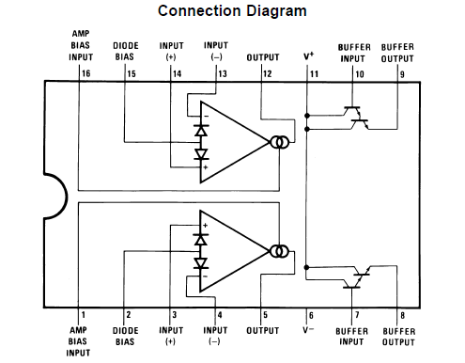

Figura . Circuito integrado LM13700.

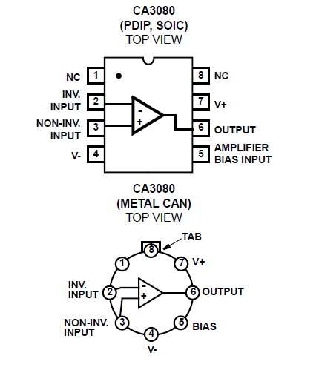

Figura . Circuito integrado CA3080.

### componente: ca3084

El CA3084 es un circuito integrado manufacturado por *American Microsemiconductor, Inc., Intersil etc* y que contiene una serie de transistores de pequeña señal de propósito general en varias configuraciones, hoy día su producción está descontinuada.

Dentro del CA3084, dos de estos transistores son del tipo *PNP Matched Transistors* y son utilizados en el Formant en diversos módulos.

|  |  |  |  |  |
| --- | --- | --- | --- | --- |
| **Array de transistores de propósito general** | | | | |
| **COMPONENTE OBSOLETO** | **REEMPLAZO** | **FABRICANTE(s)** | **DESCRIPCIÓN** | **SUMINISTRADOR** |
| CA3084 | BCM856DS | Nexperia | matched double transistors  Nota:  Componente de montaje superficial (**SMD**), requiere un adaptador SMD a DIP. | RS Amidata  [www.rsonline.es](http://www.rsonline.es)  Código RS: 792-0847 |

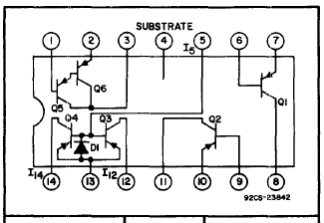

Figura . Circuito integrado CA3084.

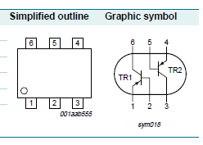

Figura . Circuito integrado BCM856.

### componente: µA726

El circuito integrado µA726 es sin duda el componente más singular del Formant, se trata de un par de transistores NPN pareados con compensación térmica en el encapsulado (*Temperature-controller differential par*), fabricado por *Fairchild Semiconductor,* hoy día su producción está descontinuada.

En efecto, este circuito integrado incluye una compensación de temperatura que mantiene constante la temperatura del componente lo que asegura la linealidad y estabilidad de la respuesta de los transistores lo que se traduce en una baja deriva de tensión debido a temperatura.

En el Formant, se utiliza en los VCOs como fuente de corriente constante.

Para su sustitución se ha optado por un par de transistores pareados de *Analog Devices*, el MAT01GHZ/MAT01AHZ. Este componente es un excelente reemplazo dado que entre otras cosas tienen aún mejores prestaciones en cuanto a deriva térmica que el original µA726 (la versión MAT01AHZ), se trata de un componente realizado con tecnología actual, si bien es necesario recalcar que su precio es alto (a fecha de redacción de este documento y disponible en RS Amidata su precio ronda los 15€ para el MAT01GHZ y los 20€ para el MAT01AHZ).

Dependiendo del presupuesto manejado podremos optar por una u otra versión.

Seguidamente se muestra una comparativa del parámetro de deriva térmica de estos componentes con respecto al µA276.

|  |  |  |  |  |  |
| --- | --- | --- | --- | --- | --- |
|  | Average Offset Voltage Drift | | | | |
|  | | Min | Typ | Max | Units |
| **MAT01GHZ** | |  | 0.35 | 1.8 | μV/°C |
| **MAT01AHZ** | |  | 0.15 | 0.5 | μV/°C |
| **µA726** | |  | 0.2 | 1 | μV/°C |

La deriva de tensión a largo plazo es, en ambos modelos mejor que la del µA726

|  |  |  |  |  |  |
| --- | --- | --- | --- | --- | --- |
|  | Long-Term Voltage Drift | | | | |
|  | | Min | Typ | Max | Units |
| **MAT01GHZ** | |  | 2.0 |  | μV/Mes |
| **MAT01AHZ** | |  | 2.0 |  | μV/Mes |
| **µA726** | |  | 5.0 |  | μV/Semana |

|  |  |  |  |  |
| --- | --- | --- | --- | --- |
| **Par de transistores emparejados con compensación de temperatura** | | | | |
| **COMPONENTE OBSOLETO** | **REEMPLAZO** | **FABRICANTE(s)** | **DESCRIPCIÓN** | **SUMINISTRADOR** |
| µA726 | MAT01GHZ | Analog Devices |  | RS Amidata  [www.rsonline.es](http://www.rsonline.es)  Código RS: 709-8512 |
|  | MAT01AHZ | Analog Devices |  | RS Amidata  [www.rsonline.es](http://www.rsonline.es)  Código RS: 709-8518 |

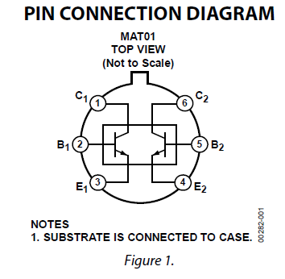

Figura . Circuito integrado MAT01GHZ/ MAT01AHZ

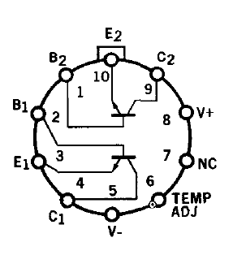

Figura . Circuito integrado µA726.

### componente: BF245

Se trata de un transistor JFET ampliamente utilizado en la época de diseño del Formant.

En la actualidad se puede reemplazar fácilmente.

|  |  |  |  |  |
| --- | --- | --- | --- | --- |
| **JFET N Transistor** | | | | |
| **COMPONENTE OBSOLETO** | **REEMPLAZO** | **FABRICANTE(s)** | **DESCRIPCIÓN** | **SUMINISTRADOR** |
| BF245A,B,C | BF545A,B,C  BF256B  2N4393 | NXP/Philips  Fairchild  VISHAY | JFET, canal N  Nota:  Componente de montaje superficial (**SMD**), requiere un adaptador SMD a DIP.  JFET, canal N  JFET, canal N | RS Amidata  [www.rsonline.es](http://www.rsonline.es)  Código RS: 626-2327  RS Amidata  [www.rsonline.es](http://www.rsonline.es)  Código RS: 806-1719  RS Amidata  [www.rsonline.es](http://www.rsonline.es)  Código RS: 708-2832 |

De las opciones propuestas, se ha utilizado el **BF256B** por ser el más fácil de encontrar.

### componente: µA723

Se trata de un regulador de tensión de precisión y se utiliza en la fuente de alimentación del Formant para obtener las diferentes tensiones que se suministran a los circuitos (+15V/-15V/+5V).

En la actualidad se sigue suministrando por diversos fabricantes y se puede conseguir bajo otra denominación (µA723 🡪 LM723).

|  |  |  |  |  |
| --- | --- | --- | --- | --- |
| **Regulador de Tensión de precisión** | | | | |
| **COMPONENTE OBSOLETO** | **REEMPLAZO** | **FABRICANTE(s)** | **DESCRIPCIÓN** | **SUMINISTRADOR** |
| µA723 | LM723 | STMicroelectronics  Ref. LM723CN | Regulador de tensión | RS Amidata  [www.rsonline.es](http://www.rsonline.es)  Código RS: 714-0837 |

### componente µA741

El amplificador operacional µA741 es quizás el modelo más utilizado del mundo.

Se trata de un operacional “clásico” muy versátil que es utilizado aún en nuestros días.

En la actualidad es posible encontrar en el mercado números amplificadores operacionales que mejoran notablemente las características técnicas del µA741 a unos precios muy asequibles.

|  |  |  |  |  |
| --- | --- | --- | --- | --- |
| **Amplificador Operacional** | | | | |
| **COMPONENTE OBSOLETO** | **REEMPLAZO** | **FABRICANTE(s)** | **DESCRIPCIÓN** | **SUMINISTRADOR** |
| µA741 | TL071 (1 Amp)  TL072 (2 amp)  TL074 (4 Amp) | Texas Instruments. TL07xx Low-Noise JFET-Input Operational Amplifiers | Amplificadores operacionales con entradas JFET de bajo ruido | RS Amidata  [www.rsonline.es](http://www.rsonline.es)  Código RS TL071: 304-245  Código RS TL072: 526-296  Código RS TL074: 527-968 |
| LM1458  (2 amp) | National,Texas | Amplificadores operacionales de próposito general, doble | RS Amidata  [www.rsonline.es](http://www.rsonline.es)  Código RS: 461-060 |
| LM324  (4 amp) | National,Texas | Amplificadores operacionales de próposito general, doble | RS Amidata  [www.rsonline.es](http://www.rsonline.es)  Códgio RS: 533-8215 |

### componente: 7413

Se trata de un circuito de lógica discreta TTL formado por dos puertas NAND schmitt trigger de cuatro entradas, que forma parte del oscilador primario (CCO) en los VCOs.

Solamente se utiliza en el módulo VCO.

Se sustituye por otro más moderno de la misma familia que incorpora cuatro puertas NAND schmitt trigger de dos entradas. Como se puede ver en el diagrama del VCO solamente se utiliza una sola puerta y además montada como puerta NAND de 2 entradas.

|  |  |  |  |  |
| --- | --- | --- | --- | --- |
| **Puerta Lógica NAND 4 entradas Schmitt Trigger** | | | | |
| **COMPONENTE OBSOLETO** | **REEMPLAZO** | **FABRICANTE(s)** | **DESCRIPCIÓN** | **SUMINISTRADOR** |
| 7413 | 74HCT132 | NXP/Philips | Puerta NAND de cuatro entradas schmitt trigger.  Se sustituye por uno C.I. de cuatro puertas NAND de dos entradas Schmitt trigger | RS Amidata  [www.rsonline.es](http://www.rsonline.es)  Código RS: 663-0483 |

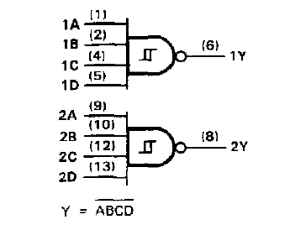

Figura . Circuito integrado 7413.

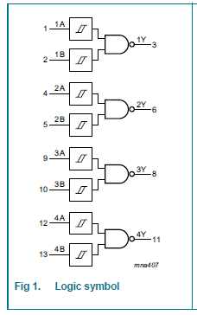

Figura . Circuito integrado 74HCT132.

## otros componentes

En este apartado se relacionan el resto de componentes que se han utilizado en la construcción del Formant V2 y que resultan significativos.

|  |  |  |  |
| --- | --- | --- | --- |
| **Componentes y Elementos diversos** | | | |
| **COMPONENTE** | **FABRICANTE(s)** | **DESCRIPCIÓN** | **SUMINISTRADOR** |
| Back Plane 21 slots | Vero  Ref. 222-63630  http://www.verotl.com/en/product/222-63630-96-96-way-version-21-slots-pcb-only | Panel trasero de 21 slots para conectar tarjetas de PCB. | RS Amidata  [www.rsonline.es](http://www.rsonline.es)  Código RS: 110-2523  178,54€ |
| RACK 3U | Schroff  Codigo 24563132 | Chasis de montaje en rack Schroff 24563132, 3U x 84hp x 235mm, Aluminio, Acero Inoxidable EuropacPRO | RS Amidata  [www.rsonline.es](http://www.rsonline.es)  Código RS: 437-2602  67,90€ |
| RACK 6U | Schroff  Código 24563432 | Chasis de montaje en rack Schroff 24563432, 6U x 84hp x 235mm, Aluminio, Acero Inoxidable EuropacPRO | RS Amidata  [www.rsonline.es](http://www.rsonline.es)  Código RS: 437-2551  98,30€ |
| Guías tarjetas C.I. | Schroff  Ref. 24560-351 | Guías para las tarjetas de C.I en los Racks | RS Amidata  [www.rsonline.es](http://www.rsonline.es)  Código RS: 484-8418  6,34 € (Bolsa de 10) |
| Tarjeta de montaje wrapping EUROCARD | Roth Elektronik  Ref. RE320-LF | Placa de matriz RE320-LF, cara única, DIN 41612 C, FR4, orificios: 37 x 53, diámetro 1mm, paso 2.54 x 2.54mm | RS Amidata  [www.rsonline.es](http://www.rsonline.es)  Código RS: 527-9324 |
| Conector DIN 41612 64 contactos macho acodado, soldar | RS Amidata | Conector DIN 41612 RS Pro, 2.54mm, 64 contactos, 2 filas, Ángulo de 90°, Macho, Clase C1, tipo C, Soldador | RS Amidata  [www.rsonline.es](http://www.rsonline.es)  Código RS: 508-3088  Código RS: 527-9330 |
| Conector DIN 41612 64 contactos hembra recto, soldar | RS Amidata | Conector DIN 41612 RS Pro, 2.54mm, 64 contactos, 2 filas, Recto, Hembra, Clase C1, tipo C, Soldador | RS Amidata  [www.rsonline.es](http://www.rsonline.es)  Código RS: 508-3101 |
| Incluir adaptadores SMD a DIP8, DIP14 y DIP16 |  |  |  |
| Teclado Samson Carbon 49 - USB MIDI Controller | Samson | Teclado MIDI de 49 teclas. | www.Amazon.es |